**TRƯỜNG ĐẠI HỌC CÔNG NGHỆ THỐNG TIN**

**KHOA CÔNG NGHỆ PHẦN MỀM**



**BÁO CÁO MÔN HỌC**

Tên đề tài:

**DỰ ÁN QUẢN LÝ CỬA HÀNG LINH KIỆN VÀ MÁY TÍNH**

**GVHD**: ThS. Nguyễn Thị Thanh Trúc

**Môn học:** Quản lý dự án công nghệ thông tin

**Lớp**: SE340.G11.

**Nhóm thực hiện**: Nhóm 13

|  |  |  |  |  |
| --- | --- | --- | --- | --- |
| TT | Họ và tên, MSSV | Chịu trách nhiệm | Mã số sinh viên | Email |
|  | Hồ Thị Thanh Thảo | Nhóm trưởng | 12520406 | thaoho21294@gmail.com |
|  | Phan Y Biển | Thành viên | 12520026 | 12520026@gm.uit.edu.vn |
|  | Nguyễn Văn Cảnh | Thành viên | 12520034 | 12520034@gm.uit.edu.vn |
|  | Vũ Thành Nhân | Thành viên | 12520302 | 12520302@gm.uit.edu.vn |

***TP.HCM, Tháng 1 năm 2016***

# *­­*LỜI NÓI ĐẦU

Quản lý dự án công nghệ thông tin là quá trình tạo ra phần mềm dựa trên những ký thuật quản lý, sự phối hợp nhịp nhàng giữa các cộng sự trong cùng một tổ chức. Quá trình này tương đối phức tạp và quan trọng đối với sự thành công của một dự án.

Ngày nay, do sự thay đổi chóng mặt của thị trường, quản trị dự án luôn luôn là giải pháp đầu tiên trong các hoạt động kinh doanh. Các công ty lớn và nhỏ nhận ra rằng các tiếp cận có cấu trúc như lên kế hoạch và giám sát các dự án là chìa khóa cần thiết để thành công.

Vì vậy, việc học và tìm hiểu quy trình quản lý dự án là vô cùng cần thiết, đặc biệt trong ngành phần mềm.

Dưới sự hướng dẫn của cô **Nguyễn Thị Thanh Trúc**, nhóm chúng em đã chọn đề tài **Quản lý tuyển sinh**.

**NHẬN XÉT CỦA GIÁO VIÊN**

**MỤC LỤC**

LỜI NÓI ĐẦU 1

GIỚI THIỆU ĐỀ TÀI 4

1. Khởi động 5

1.1 Nhiệm vụ 1: Khảo sát thông tin liên quan đến dự án 5

1.2 Nhiệm vụ 2: Tiêu chí chọn người quản lý dự án 9

1.3 Nhiệm vụ 3: Tuyên bố dự án 10

1.4 Nhiệm vụ 4: Đánh giá tình hình tài chính 12

2. Lập kế hoạch 13

2.1 Nhiệm vụ 1: Mô tả dream team 13

2.2 Nhiệm vụ 2: Hợp đồng nhóm (team contract) 14

2.3 Nhiệm vụ 3: Quản lý chi phí 16

2.5 Nhiệm vụ 4: Phát biểu phạm vi 17

2.6 Nhiệm vụ 4: Biểm đồ phân rã công việc công việc WBS 18

2.7 Nhiệm vụ 5: Danh mục các rủi ro 21

3. Thực thi 22

3.1 Nhiệm vụ 1: Biên bản họp nhóm 22

3.2 Nhiệm vụ 2: Báo cáo tiến độ 24

4. Kiểm soát 25

4.1 Nhiệm vụ 1: Bảng WBS sau thay đổi 25

4.2 Nhiệm vụ 2: Giải pháp ngăn chặn vượt phạm vi, chi phí 27

5. Kết thúc 28

5.1 Nhiệm vụ 1: Báo cáo tổng kết. 28

5.2 Nhiệm vụ 2: Kết quả đạt được 29

5.3 Nhiệm vụ 3: Bài học kinh nghiệm 30

# GIỚI THIỆU ĐỀ TÀI

Trong đề tài này, chúng em sẽ trình bày các công việc quản lý dự án phát triển phần mềm quản lý của hàng linh kiện và máy tính. Phần mềm là công cụ hỗ trợ cho việc buôn bán, nhân sự, xuất nhập hàng của công ty bán linh kiên và máy tính. Phần mềm được xây dựng theo quy trình phát triển phần mềm hướng đối tượng và quy trình thác nước. Vì vậy thời gian đầu tư vào vào quy trình thiết kế là tương đối nhiều.

Phần mềm Quản lý cửa hàng bán linh kiện và máy tính với quy mô nhỏ bao gồm hơn 30 chức năng được thực hiện trong vòng 4 tháng sẽ dược thực hiện bởi 4 thành viên có tay nghề.

Mục tiêu của dự án là làm sao cân đối được những ràng buộc dự án về phạm vi, chất lượng, lịch biểu, ngân sách, tài nguyên, rủi ro. Thực hiện đúng thời gian biểu và không vượt quá cao chi phí ban đầu.

Chúng em sẽ trình bày theo quy trình quản lý dự án chuẩn bao gồm 5 quy trình nhỏ:

1. Qui trình khởi động (Initiate)
2. Qui trình lập kế hoạch (Plan)
3. Qui trình thực thi (Execute)
4. Qui trình điều khiển (Control)
5. Qui trình kết thúc (Close-out)

Các công việc trong mỗi quy trình sẽ được trình bày chi tiết.

# Khởi động

Một dự án bắt đầu cần được xác định rõ bài toán, các yêu cầu của dự án, phân tích độ ưu tiên, tính khả thi. Đây là những thông tin chung nhất của dự án. Để làm có được điều đó, ta cần tìm hiểu rõ, khảo sát các thông tin của dự án, viết ra những mục tiêu. Phần này trả lời cho câu hỏi làm gì hơn là làm như thế nào.

Người quản trị dự án và kỹ sư phần mềm sẽ dựa vào đây để lên kế hoạch điều kiển dự án, bố trí nhân sự sau đó tiến hành lựa chọn ra giải pháp, phương án.

Nếu không có những thông tin này thì không thể xác định những ước lượng hợp lý và chính xác về chi phí. Không thể tiến hành chia nhỏ các nhiệm vụ thực tế và không thể xác định được thời gian biểu cho dự án.

## Nhiệm vụ 1: Khảo sát thông tin liên quan đến dự án

Hiện nay trên internet, chúng ta có thể tìm thấy rất nhiều phần mềm bán hàng tương tự. Chúng đều có chung những chức năng chính như quản lý bán hàng, quản lý nhân viên, quả lý khách hàng, quản lý sản phẩm. Tuy nhiên, phần mềm được xây đựng cho khách hàng là một công ty cụ thể nên khảo sát trên internet là chưa đủ, cần thực hiện thêm nhiều cuộc phỏng vấn và đọc thêm các tài liệu của công ty.

Kết quả khảo sát tại công ty XYZ:

* XYZ là cửa hàng bán máy tính, laptop và các linh kiện điện tử như ram, chuột, bàn phím, tai nghe, usb, ổ cứng, …
* Các hoạt động chính của cửa hàng bao gồm nhập hàng vào kho, xuất hàng từ kho ra quầy, bán hàng cho khách hàng, báo cáo số lượng doanh thu, báo cáo tồn kho, sửa chữa bảo hành sản phẩm.
* Quy trình hoạt động được mô tả theo từng bộ phận sau:
  + **Bộ phận thu ngân:** tạo hóa đơn tính tiền dựa vào phiếu bán hàng; thống kê, báo cáo doanh thu.
  + **Bộ phận bán hàng:** có nhiệm vụ giới thiệu, giải thích cho khách hàng về sản phẩm, đánh số lượng, sản phẩm vào phiếu bán hàng. Sau khi có phiếu bán hàng, thì chuyển tới kho để xuất hàng cho khách hàng. Sau khi khách hàng thanh toán tiền xong thì giao sản phẩm cho khách hàng.
  + **Bộ phận quản lý:** có nhiệm vụ quản lý hoạt động kinh doanh và mọi hoạt động khác của cửa hàng; có nhiệm vụ tổng kết dữ liệu trên máy vào cuối ngày do bộ phận thu ngân nhập vào; so sánh,đối chiếu số lượng, đơn giá, thành tiền để kiểm tra. Nhận phân tích từ bộ phận kế toán để quyết định nội dung khuyến mãi trong đợt khuyến mãi.
  + **Bộ phận kho:** quản lý về công việc xuất nhập kho, kiểm tra lượng tồn vào cuối ngày để nhập hàng kịp thời.
  + **Bộ phần kỹ thuật:** kiểm tra chất lượng sản phẩm trước khi nhập kho, trước khi bán cho khách hàng. Lắp ráp cài đặt và hướng dẫn sử dụng cho khách hàng. Sửa chữa, bảo hành sản phẩm cho khách hàng.
  + **Bộ phận kế toán:** tổng kết, điều chỉnh giá các loại mặt hàng. Phân tích số lượng nhập xuất đề báo cáo, đề xuất phương án kinh doanh cho cửa hàng.
* Các phần mềm, hệ thống tin học đang sử dụng: phần mềm kế toán, máy tính tiền, xuất hóa đơn cho khách hàng.

Kết quả khảo sát trên internet:

* Các phần mềm bán hàng thường có những module chính là quản lý hóa đơn, quản lý sản phẩm, quản lý nhân viên, quản lý khách hàng.
* Riêng quản lý cửa hàng máy tính thì có thêm quản lý bảo hành

Như vậy trong quá trình khảo sát, chúng em đã xác định được các chức năng của phần mềm như sau:

|  |  |  |
| --- | --- | --- |
| **STT** | **Tên Use-case** | **Ý nghĩa/Ghi chú** |
| 1 | Đăng nhập tài khoản | Chức năng đăng nhập hệ thống |
| 2 | Đăng xuất | Chức năng thoát khỏi hệ thống |
| 3 | Thêm tài khoản nhân viên | Chức năng thêm mới một tài khoản nhân viên |
| 4 | Sửa tài khoản nhân viên | Chức năng sửa thông tin tài khoản nhân viên |
| 5 | Xóa tài khoản nhân viên | Chức năng xóa tài khoản nhân viên |
| 6 | Tìm kiếm tài khoản nhân viên | Chức năng tìm kiếm tài khoản nhân viên để thuận tiện cho việc quản lý tài khoản nhân viên |
| 7 | Thay đổi quy định | Chức năng thay đổi một số quy định của hệ thống để phù hợp hơn |
| 8 | Xem thống kê doanh thu | Chức năng xem thống kê doanh thu hàng tháng, hàng quý, hàng năm |
| 9 | Xem thống kê tồn kho | Chức năng xem thống kê tồn kho để biết tình hình hoạt động của kho |
| 10 | Xem thống kê sản phẩm | Chức năng xem thống kê sản phẩm để biết được những mặt hàng kinh doanh của cửa hàng |
| 11 | Xem thống kê bảo hành | Chức năng xem thống kê bảo hành để biết được tình hình bảo hành của cửa hàng |
| 12 | Lập hóa đơn bán hàng | Chức năng lập hóa đơn bán hàng để tạo mới một hóa đơn bán hàng |
| 14 | Tìm kiếm hóa đơn bán hàng | Chức năng tìm kiếm hóa đơn bán hàng để thuận lợi trong việc quản lý hóa đơn bán hàng |
| 15 | Tìn kiếm sản phẩm | Chức năng tìm kiếm sản phẩm thuận lợi cho việc tìm kiếm sản phẩm nào đó |
| 16 | Thêm mới khách hàng | Chức năng thêm mới một khách hàng khi mua hàng lần đầu tại cửa hàng |
| 17 | Sửa thông tin khách hàng | Chức năng sửa thông tin khách hàng khi có thay đổi thông tin của khách hàng |
| 18 | Xóa thông tin khách hàng | Chức năng xóa thông tin khách hàng |
| 19 | Tìm kiếm khách hàng | Chức năng tìm kiếm khách hàng để dễ dàng tìm kiếm thông tin của khách hàng nào đó |
| 20 | Thống kê doanh thu | Chức năng thống kê doanh thu bán hàng của cửa hàng |
| 21 | Tạo phiếu nhập kho | Chức năng tạo phiếu nhập kho để kiểm soát việc nhập hàng vào kho |
| 22 | Sửa phiếu nhập kho | Chức năng sửa phiếu nhập kho khi cần thiết |
| 23 | Tạo phiếu xuất kho | Chức năng tạo phiếu xuất kho để kiểm soát sản phẩm trong kho |
| 24 | Sửa phiếu xuất kho | Chức năng sửa phiếu xuất kho khi cần thiết |
| 25 | Xem danh sách sản phẩm | Chức năng xem danh sách các sản phẩm |
| 26 | Thống kê tồn kho | Chức năng thống kê tồn kho để kiểm soát việc quản lý hàng hóa trong kho |
| 27 | Thêm mới nhà cung cấp | Chức năng thêm mới nhà cung cấp khi nhà cung cấp đó cung cấp hàng lần đầu |
| 28 | Sửa thông tin nhà cung cấp | Chức năng sửa thông tin nhà cung cấp khi có thay đổi thông tin |
| 29 | Xóa thông tin nhà cung cấp | Chức năng xóa thông tin nhà cung cấp khi cần thiết |
| 30 | Tìm kiếm nhà cung cấp | Chức năng tìm kiếm nhà cung cấp |
| 31 | Tạo mới phiếu kiểm kê | Chức năng tạo mới phiếu kiểm kê |
| 32 | Cập nhật phiếu kiểm kê | Chức năng cập nhật phiếu kiểm kê |
| 33 | Lập phiếu tiếp nhận bảo hành | Chức năng lập phiếu tiếp nhận bảo hành |
| 34 | Lập phiếu xuất linh kiện | Chức năng lập phiếu xuất linh kiện |
| 35 | Lập phiếu trả hành bảo hành | Chức năng lập phiếu trả bảo hành |
| 36 | Tìm kiếm phiếu bảo hành | Chức năng tìm kiếm phiếu bảo hành |

## Nhiệm vụ 2: Tiêu chí chọn người quản lý dự án

Nhiệm vụ của người quản lý dự án:

* Lập kế hoạch chi tiết (quản lý thời gian/chi phí) cho dự án quản lý cửa hàng thiết bị linh kiện và máy tính.
* Giám sát các dự án đang thực thi để đảm bảo đúng quy trình, thủ tục cần có của dự án.
* Cung cấp các quy trình, phương pháp luận và các tiêu chuẩn để quản lý dự án.
* Đảm bảo các chuẩn hóa, nguyên tắc dự án được áp dụng.
* Thu thập dữ liệu dự án và thông tin sản phẩm phục vụ công tác kiểm tra.
* Đưa ra chỉ dẫn hay hỗ trợ cho nhân viên
* Quản lý và điều phối programs hoặc portfolios

Trách nhiệm chính:

* Người có khảnăng ngoại giao có khả năng lắng nghe, làm sáng tỏ, hiểu rõ ràng và xác thực vấn đề
* Khả năng xây dựng nhóm hiệu quả, ảnh hưởng việc chọn lựa người giỏi
* Có suy nghĩcởi mởtrong những thách thức và ngờ vực
* Định nghĩa phạm vi dựán và phân phối lịch biểu, quản lý từng ngày lịch biểu và hướng nhóm đến mục tiêu dự án.
* Biết chuyển mục tiêu dựán thành hành động
* Xử lý những thay đổi cho việc cải thiện tiến trình
* Định ra những rủi ro kếhợp với mốc dựán, để đảm bảo những bước cần thiết giải quyết vấn đề có thể tăng tốc tiến độ và đạt được mục tiêu của dự án
* Chịu trách nhiệm hoạch định ngân sách, lịch biểu, phạm vi dự án

Kỹ năng và kinh nghiệm

* Hơn 3 năm kinh nghiệm lãnh đạo (quản lý dây chuyền)
* Hơn 3 năm kinh nghiệm phát triển dự án
* 3 năm kinh nghiệm quản trị dự án
* Đàm phán giỏi, kỹ năng giải quyết vấn đề
* Kỹ năng giao tiếp hiệu quả qua mọi cấp độ của tổ chức

Giáo dục

* Có bằng đại học CNTT, chuyên ngành công nghệ phần mềm
* Có các chứng chỉ về PMP

Kỹ năng mong đợi

* Có kinh nghiệm trong lãnh vực làm trò chơi
* Kinh nghiệm nghiên cứu thị trường và thăm dò khách hàng
* Có kiến thức về đồ họa, âm nhạc, mỹ thuật, ham thích trò chơi
* Biết thiết kế thành phần, tích hợp thành phần phần mềm với các đối tác bên

## Nhiệm vụ 3: Tuyên bố dự án

Tên dự án: Quản lý bán hàng một cửa hàng bán máy tính và linh kiện

Ngày bắt đầu: 09-09-2015

Ngày kết thúc: 12-01-2016

Chi phí: 2.880.000 vnd

Quản lý dự án:

Tên: Hồ Thị Thanh Thảo

Email: [12520406@gm.uit.edu.vn](mailto:12520406@gm.uit.edu.vn)

Phone: 01676857350

Mục tiêu dự án:

* Phát triển phần mềm quản lý bán hàng một cửa hàng bán máy tính và linh kiện.
* Hiểu được công việc quản trị dự án
* Áp dụng phương pháp phát triển phần mềm hướng đối tượng vào dự án
* Hoàn thành 2 môn học Phát triển phần mềm hướng đối tượng và Quản trị dự án

Hướng tiếp cận:

* Tìm hiểu quy trình bán hàng thực tế tại cửa hàng bán máy tính Bách Khoa Computer
* Tìm hiểu các kỹ thuật quản trị dự án công nghệ thông tin
* Lập kế hoạch phát triển dự án
* Tìm hiểu các kỹ năng về thiết kế sơ đồ UML
* Phát triển dự án theo mô hình 3-layer trên nền tảng .NET

Trách nhiệm:

|  |  |
| --- | --- |
| **Members** | **Role** |
| Hồ Thị Thanh Thảo | PM, Developer, Tester |
| Phan Y Biển | BA, Design, Developer |
| Nguyễn Văn Cảnh | Designer, Developer, Tester |
| Vũ Thành Nhân | BA, Design, Developer |

Cam kết:

* Hồ Thị Thanh Thảo
* Phan Y Biển
* Nguyễn Văn Cảnh
* Vũ Thành Nhân

Chú thích:

* Dự án phải hoàn thành trước khi học kỳ 1 năm học 2015 kết thúc
* Mọi người tích cực làm việc, tránh để trễ deadline

## Nhiệm vụ 4: Đánh giá tình hình tài chính

Bài toán: Nhóm chúng em cần xem xét có nên thực hiện dự án hay không.

* Dự án sẽ có chi phí khởi động, chi phí hoạt động, và lợi nhuận qua 6 tháng
* Chi phí khởi động là 100 triệu đồng, bao gồm các chi phí như phần mềm, thiết bị, máy móc, mặt bằng, chi phí đào tạo nhân viên
* Chi phí hoạt động qua 4 tháng đầu là 40 triệu đồng mỗi tháng, 2 tháng còn lại rơi vào thời gian bảo trì, chỉ tốn 10tr đồng mỗi tháng
* Lợi nhuận được dàn trải qua 5 tháng với tổng số tiền đã thương lượng với khách hàng là 300 triệu đồng

Tỷ lệ lợi nhuận yêu cầu (Discount rate) là 10%

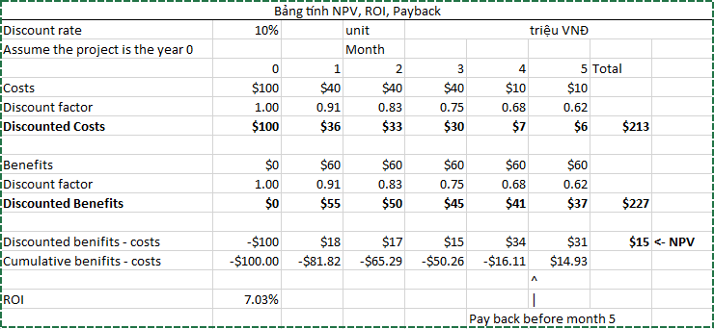

# Lập kế hoạch

Người quản lý dự án và kỹ sư phần mềm cần xác định nhân tố con người và các tài nguyên cần thiết để phát triển ứng dụng.

Kế hoạch dự án chính là các sơ đồ nhiệm vụ, thời gian và mối quan hệ giữa chúng. Việc lập kế hoạch bao gồm các công việc như phân chia công việc, quản lý nhân sự, ấn định thời gian giành cho mỗi công việc bằng các tính toán thời gian hợp lý nhất cho mỗi công việc, xác định đường dẫn tới hạn, thương lượng, cam kết ngày bắt đầu, ngày kết thúc công việc.

## Nhiệm vụ 1: Mô tả dream team

|  |  |
| --- | --- |
| **Members** | **Role** |
| Hồ Thị Thanh Thảo | PM, Developer, Tester |
| Phan Y Biển | BA, Design, Developer |
| Nguyễn Văn Cảnh | Designer, Developer, Tester |
| Vũ Thành Nhân | BA, Design, Developer |

PM:

* Kỹ năng lãnh đạo
* Kỹ năng thuyết trình
* Am hiểu công nghệ
* Kỹ năng lập kế hoạch
* Kỹ năng quản lý cuộc họp

BA:

* Kỹ năng giao tiếp
* Kỹ năng trình bày văn bản
* Hiểu biết rộng

Designer:

* Kỹ năng vẽ sơ đồ UML
* Thiết kế ERD
* Thiết kế database
* Thiết kế giao diện bằng visio

Developer:

* Thiết kế framework
* Viết câu lệnh sql
* Quản lý cấu hình
* Kiến thức về kỹ thuật lập trình
* Kỹ năng tạo testcase
* Kỹ năng làm việc nhóm

Tester:

Kiến thức về kiểm thử phần mềm

## Nhiệm vụ 2: Hợp đồng nhóm (team contract)

Tên thành viên dự án và chữ ký

|  |  |
| --- | --- |
| **Tên thành viên** | **Chữ kỹ** |
| Hồ Thị Thanh Thảo |  |
| Nguyễn Văn Cảnh |  |
| Phan Y Biển |  |
| Vũ Thành Nhân |  |

**Quy tắc cư xử:**

* Chủ động làm việc: lường trước các vấn đề và làm ngăn chúng xãy ra
* Giữ những thành viên khác nắm được thông tin liên quan đến dự án
* Tập trung vào những gì tốt nhất cho toàn bộ dự án nhóm.

**Sự góp phần:**

* Nói thật và cởi mở trong tất cả các hoạt động dự án
* Khuyến khích sự khác nhau trong làm việc nhóm
* Cung cấp cơ hội cho các thành viên đóng góp ngang bằng
* Sẵn sàng đón nhận phương pháp mới và cân nhắc ý tưởng mới
* Có thảo luận trong 1 khoảng thời gian nào đó
* Nếu thành viên không thể tham dự cuộc họp hoặc không thể hoàn thành task trước deadline, hãy cho người quản lý dự án biết trước

**Giao tiếp:**

* Tìm các giải quyết vấn đề để nhóm giao tiếp tốt nhất. Trong một số trường hơp thì không phải thường xuyên gặp mặt, chúng ta có thể sử dụng email, qua trang web của dự án, hoặc một phương tiện giao tiếp khác.
* Quản lý dự án sắp xếp các cuộc họp sao cho thuận lợi nhất thông qua điện thoại, videoconferences, hoàn cảnh.
* Làm việc với nhau để tạo lịch biểu và thực hiện theo chỉ định của quản lý dự án vào 4h chiều thứ sáu hàng tuần.
* Diễn đạt ý kiến phải rõ ràng và dễ hiểu.
* Giữ sự tranh luận đúng hướng và trong một khoảng thời gian nên có một cuộc tranh luận.

**Giải quyết vấn đề:**

* Mọi người mạnh dạn tham gia giải quyết vấn đề
* Giải quyết vấn đề theo hướng tích cực, phê bình theo hướng xây dựng, không trách mắng người khác
* Cố gắng xây dựng theo ý kiến khác nhau.

**Hướng dẫn họp nhóm:**

* Lập kế hoạch họp mặt vào sáng thứ 3 của tuần 1 và 3 mỗi tháng.
* Họp thường xuyên vào tháng đầu tiên
* Sắp xếp các cuộc gọi điện hoặc gọi video cho những người tham gia khi cần thiết
* Duy trì các cuộc họp khác khi cần thiết
* Ghi lại biên bản cuộc họp của tất cả các cuộc họp và gửi chúng qua email trong vòng 24h, tập trung vào các quyết định và hành động ghi từ mỗi cuộc họp
* Xây dựng một lịch trình trước khi tổ chức tất cả các cuộc họp với các nhà tài trợ dự án và các cố vấn khách hàng
* Gửi tài liệu về các vấn đề chính và các quyết định liên quan đến dự án qua email cho tất cả các thành viên trong nhóm và các nhà tài trợ dự án

## Nhiệm vụ 3: Quản lý chi phí

**Hoạch định nguồn lực**

Những tài nguyên được yêu cầu:

* Nhân lực
* Thiết bị (không cần đầu tư mới)
* Tiện nghi (sử dụng của nơi công cộng để làm việc nên không cần)
* Tài liệu
* Đi lại (xe buýt)
* Văn phòng phẩm
* Thu thập thông tin
  1. **Nhiệm vụ 4: Ước lượng chi phí**

**Dự đoán chi phí chi trả cho nhân viên**

+ Chi phí chi trả cho các thành viên trong nhóm thực hiện dự án Quản lý Cửa hàng linh kiện máy tính:

|  |  |  |  |
| --- | --- | --- | --- |
| STT | Họ Tên Nhân Sự | Tiền Lương( tính theo giờ hành chính) | Ghi Chú |
| 1 | Hồ Thị Thanh Thảo | 100 ngàn/ giờ | Trưởng nhóm |
| 2 | Phan Y Biển | 80 ngàn/ giờ | Thành viên |
| 3 | Nguyễn Văn Uy | 80 ngày / giờ | Thành viên |
| 4 | Nguyễn Phi Viễn | 80 ngàn/ giờ | Thành viên |

* Chi phí trả cho Quản trị dự án:

Thời gian: 540 (giờ)

Giờ công: 100 ngàn (VNĐ)

Tổng thu nhập: 100*540 = 54 triệu (VNĐ)

* Tổng ngân sách cho các thành viên còn lại:

Giờ công: 80 ngàn (VNĐ)

Thời gian: Y Biển (480 giờ), Văn Cảnh (520 giờ), Thành Nhân(460 giờ)

Thu nhập của từng thành viên:

Hoàng Vũ: 80*480 = 38.400.000

Văn Uy: 80*520 = 41.600.000

Phi Viễn: 80*460 = 36.800.000

* Tổng ngân sách chi trả cho nhân viên của dự án: 170.800.000 (VNĐ)

**Dự thảo chi phí**

|  |  |
| --- | --- |
| Loại chi phí | Chi phí dự tính (VNĐ) |
| Nhân sự | 170.800.000 |
| 3 buổi gặp khách hàng | 600.000 |
| Tài liệu dự án | 200.000 |
| Đi lại | 500.000 |
| Văn phòng phẩm | 200.000 |
| Thu thập thông tin | 1.000.000 |
| Tổng | 173.300.000 |

## Nhiệm vụ 4: Phát biểu phạm vi

|  |
| --- |
| **Tên dự án:** Quản lý Cửa hàng bán Linh kiện và Máy tính  **Ngày:** 11/11/2015 **Viết bởi:** Hồ Thị Thanh Thảo |
| **Lý do của dự án:** Dự án phát triển phần mềm Quản lý cửa hàng bán Linh kiện và Máy tính nhằm hiểu rõ về quy trình phát triển phần mềm hướng đối tượng bao gồm viết use case, vẽ các sơ đồ activity diagram, sequence diagram, class diagram. Dự án phục vụ cho việc học môn OOAD. Dự án sẽ là nền tảng để thực hiện các dự án tương tự sau này. |
| **Các tính chất và yêu cầu của sản phẩm**   1. Tính đúng đắn, phần mềm có thể có ít chức năng nhưng phải đảm bảo ít lỗi nhất. 2. Đảm bảo hợp logic về nghiệp vụ 3. Cung cấp đầy đủ các chức năng chính: Thêm/xóa nhân viên, Thêm/xóa sản phẩm, lập hóa đơn, Tìm kiếm hóa đơn, thông kê doanh thu, Lập phiếu bảo hành. 4. Các sơ đồ thiết kế không cần nhiều, cần chi tiết, chính xác. |
| **Tổng kết các sản phẩm trung gian của dự án**  **Các tài liệu liên quan:**   1. Tài liệu phát biểu bài toán 2. Tài liệu đặc tả use case 3. Mô tả tài liệu dự án, bảng tuyên bố phạm vi 4. Bảng hợp đồng nhóm 5. Bản phân rã công việc WBS 6. Sơ đồ gantt, báo cáo tình trạng dự án 7. Tài liệu báo cáo dự án cuối cùng, báo cáo bài học đã gặt hái được 8. Những tài liệu khác để quản lý dự án.   **Tài liệu liên quan đến sản phẩm dự án:**   1. Tài liệu thiết kế các sơ đồ bao gồm Activity diagram, Sequence diagram, Class diagam 2. Mã nguồn phần mềm. |
| **Các yêu cầu để đánh giá sự thành công của dự án:**   1. Phần mềm đúng nghiệp vụ 2. Tài liệu thiết kế, các sơ đồ được vẽ đúng theo nguyên tắc 3. Phần mềm không xuất hiện lỗi nghiêm trọng |

## Nhiệm vụ 4: Biểm đồ phân rã công việc công việc WBS

* Phát biểu bài toán
  + Xác định phạm vi nghiệp vụ
  + Viết mô tả - user story
* Lên kế hoạch dự án
  + Convention
  + Thống nhất công cụ, công nghệ
  + Phân chia công việc
* Họp định kì hàng tuần
* Xác định Phân tích yêu cầu
  + Xác định yêu cầu chức năng, phi chức năng
  + Tạo tài liệu SRS (software requirement specification)
    - Vẽ Use case diagram
    - Vẽ Activity diagram
    - Đặc tả use case
    - Phác thảo giao diện
  + Review SRS
  + Q&A
  + Vẽ class diagram
* Thiết kế
  + Thiết kế giao diện
    - Thiết kế từng màn hình
    - Sơ đồ màn hình
  + Thiết kế dữ liệu
    - Xác định các loại thực thể và thuộc tính
    - Vẽ ERD
* Coding
  + Coding functions
  + Unit test

Nhiệm vụ 5: Lịch biểu của dự án (vẽ gantt)

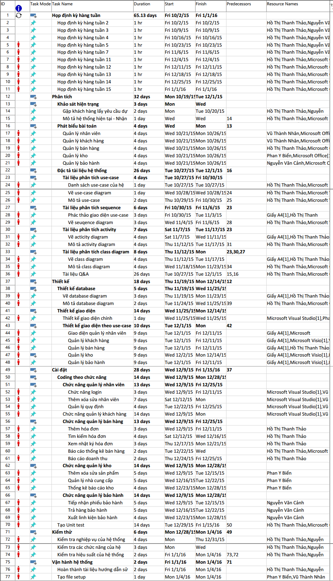

## Nhiệm vụ 5: Danh mục các rủi ro

|  |  |  |
| --- | --- | --- |
| Mã rủi ro | Mức độ | Rủi ro tiềm ẩn |
| R01 | 1 | Thời gian thực hiện dự án không đủ. |
| R02 | 2 | Thực hiện các nhiệm vụ không chính xác theo tiến độ đã định trước. |
| R03 | 3 | Phân chia thời gian cho các công việc phân tích, thiết kế, kiểm thử không đồng đều. |
| R04 | 4 | Thiếu giao tiếp và bất đồng giữa các thành viên trong nhóm. |
| R05 | 5 | Nhiều kỹ thuật và công nghệ mới cần tìm hiểu để thực hiện dự án. |
| R06 | 6 | Thành viên của nhóm không thể tiếp tục tham gia dự án (bị bệnh hoặc một lí do nào khác). |
| R07 | 7 | Thiết bị hỗ trợ thực hiện dự án gặp sự cố (máy tính bị hư, dữ liệu bị mất…) |
| R08 | 8 | Môi trường thay đổi ảnh hưởng đến quá trình làm việc. |
| R09 | 9 | Các yêu cầu thay đổi liên tục trong quá trình thực hiện phần mềm. |
| R10 | 10 | Không nhận được đầy đủ các thông tin cần thiết để thực hiện phân tích thiết kế phần mềm một cách hoàn chỉnh. |

**Ma trận xác suất – tác động cho dự án**

|  |  |  |  |
| --- | --- | --- | --- |
| Cao |  | R02, R05, R10 | R01 |
| Trung bình |  | R03, R04, R09 |  |
| Thấp | R08 | R06 | R07 |
| **Xác suất**  **Tác động** | Thấp | Trung bình | Cao |

# Thực thi

Quá trình thực thi dự án không tránh khỏi những vấn đế xảy ra, vược ngoài dự định Người quản lý dự án phải nắm bắt tất cả những mâu thuẫn, xung đột, sự thay đổi trong khi phát triển dự án. Người trưởng dự án phải liên tục tổ chức những cuộc họp hay báo cáo online định kì để nắm bắt tiến độ dự án.

Người quản lý dự án cũng phải lập biên bản báo cáo lên cấp trên để họ biết tình hình của nhóm phát triển.

## Nhiệm vụ 1: Biên bản họp nhóm

**Thời gian:** 8h00-10h30 ngày 20/12/2015

**Địa điểm:** Phòng tự học, nhà BA2, kí túc xác khu B, ĐHQG Tp HCM

**Nội dung:**

1. **Thành phần tham gia**

- Hồ Thị Thanh Thảo

- Phan Y Biển

- Nguyễn Văn Cảnh

- Vũ Thành Nhân

1. **Nội dung họp nhóm**

* Tìm phương án mới cho vấn đề thay đổi nghiệp vụ quản lý kho.
* Kiểm tra tiến độ, tình hình cá nhân.

1. **Chương trình thảo luận**

|  |  |
| --- | --- |
| 8h-8h15: | BẮT ĐẦU |
|  | Nhóm trưởng nói qua lý do triệu tập và tình hình nhóm. Thông tin về thay đổi deadline từ phía khách hàng |
| 8h15-9h00: | Lần lược từng thành viên trình báo khối lượng công việc của mình, tiến độ, đã làm được bao nhiêu và những khó khăn gặp phải trong quá trình phát triển module của mình. |
| 9h00-9h30 | Nhân báo cáo về vấn đề thay đổi trong Nghiệp vụ quản lý ko.   * Lúc đầu, theo yêu cầu từ khách hàng, các chức năng kho được liệt kê rất nhiều. Bao gồm quản lý nhiều kho, quản lý kho theo gian, quản lý nhà phân phối, quản lý việc xuất nhập kho, quản lý sản phẩm. * Nhưng xét thấy cửa hàng hiện tại chỉ có một chi nhánh, chỉ lấy hàng từ một nhà phân phối duy nhất là FPT, nên Nhân đề nghị giảm bớt các nghiệp vụ không cần thiết. * Cần họp mặt với khách hàng để thông báo sự thay đổi này và đưa ra quyết định, hướng giải quyết. |
| 9h30-10h15 | THẢO LUẬN |
|  | * Phân tích dựa trên tài liệu khách hàng và phỏng vấn cho thấy đã có sự nhầm lẫn trong mong muốn của khách hàng với phát biểu bài toán * Nhóm trưởng quyết định thay đổi nghiệp vụ quản lý kho thành quản quản lý sản phẩm * Với việc thay đổi này, nhóm sẽ phải chỉnh sửa WBS và giảm bớt chi phí. * Nhóm trưởng sẽ trực tiếp thảo luận với khách hàng để thông báo đến sự thay đổi này |
| 10h15-10h30 | TỔNG KẾT |
|  | Tổng kết các ý kiến trao đổi, thống nhất phương hướng giải quyết của nhóm trưởng, và tuyên bố buổi họp kết thúc. |

|  |  |
| --- | --- |
| **Nhóm trưởng**  **Hồ Thị Thanh Thảo** | **TM.Nhóm trưởng**  **Thư kí**  **Phan Y Biển** |

## Nhiệm vụ 2: Báo cáo tiến độ

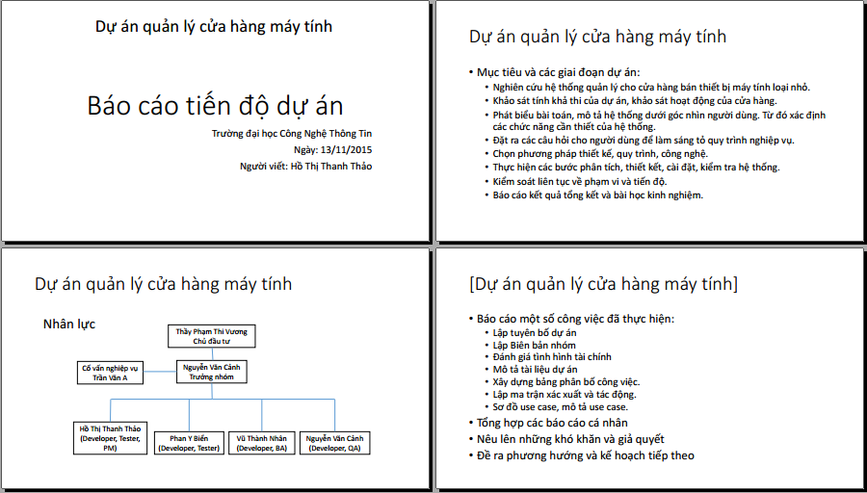

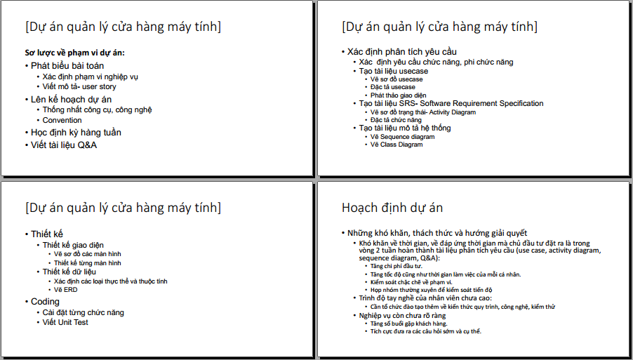

# Kiểm soát

Khi xây dựng dự án, các thành viên của nhóm phải báo cáo việc sử dụng thời gian cho mỗi hoạt động ở các giai đoạn. Hơn nữa, mỗi cá nhân phải viết một báo cáo ngắn về tiến bộ của bản thân. Báo cáo này sẽ tóm lược chất lượng công việc, những vấn đề còn tồn tại và các sai sót hoặc các mâu thuẫn khác có thể làm trì hoãn công việc.

Quản trị viên dự án và kỹ sư hệ thống phải xem xét báo cáo và thời gian biểu để xem liệu có cần bổ sung thêm gì không. Cả kỹ sư phần mềm và quản trị viên dự án phải vạch ra các tiến bộ thật sự của các cá nhân so với thời gian biểu dự kiến.

Khi cần thiềt, quản lý phải nói cho khách hàng biết về các vấn đề có thể không giải quyết được do vậy họ sẽ được chuẩn bị cho sự chậm trễ nếu điều đó là không tránh khỏi. Khi sự thay đổi là cần thiết, cho khách hàng biết về sự thay đổi về ngày giờ kế hoạch thậm chí khi ngày hoàn tất công việc không thay đổi.

## Nhiệm vụ 1: Bảng WBS sau thay đổi

Ở buổi họp lần trước, nhóm quyết định thay đổi nghiệp vụ quản lý kho về quản lý sản phẩm. Đã có buổi gặp mặt với khách hàng để thông báo điều này. Khách hàng đã chấp thuận ngay sao đó.

Dưới đây là sự hiệu chỉnh trong sơ đồ phân rã công việc WBS cũng như sơ đồ Gantt

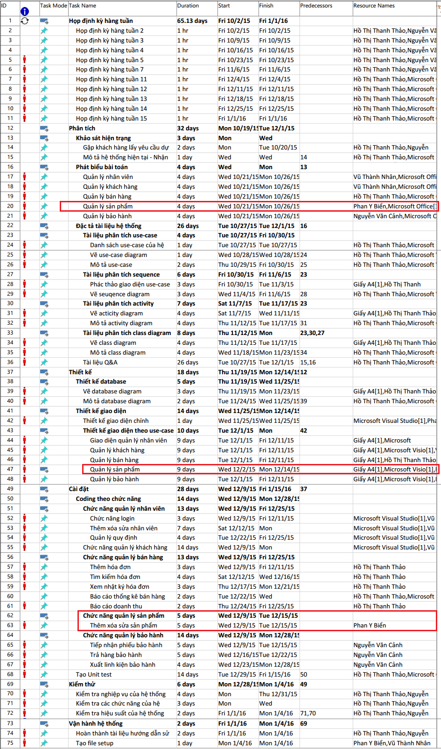

## Nhiệm vụ 2: Giải pháp ngăn chặn vượt phạm vi, chi phí

**Giải pháp ngăn chặn vượt phạm vi**

* Thu thập yêu cầu: các nhu cầu của khách hàng và chủ thể liên quan.
* Xác định phạm vi dự án bằng cách phát triển bản mô tả chi tiết về dự án và sản phẩm. Lập kế hoạch phạm vi.
* Phát triển cấu trúc chia nhỏ công việc (Work Breakdown Structrure -WBS): tiến hành chia nhỏ một cách liên tục các đầu ra và công việc của dự án thành các phần việc nhỏ hơn có thể quản lý được.
* Kiểm tra và thống nhất phạm vi dự án.
* Kiểm soát phạm vi dự án: kiểm soát các thay đổi về dự án.

**Giải pháp ngăn chặn gia tăng chi phí**

* Thực hiện giám sát hoạt động chi phí.
* Đảm bảo rằng những sự thay đổi hợp lý đều được ghi nhận trong đường mức (Base line).
* Thông báo những thay đổi đến người quản lý dự án, các bên liên quan (khách hàng, đối tác).
* Sử dụng công cụ hỗ trợ kiểm tra chi phí EMV (Earned value management).
* Cần thực hiện theo một quy trình quản lý chi phí dự án cụ thể (nếu cần thiết).

# Kết thúc

## Nhiệm vụ 1: Báo cáo tổng kết.

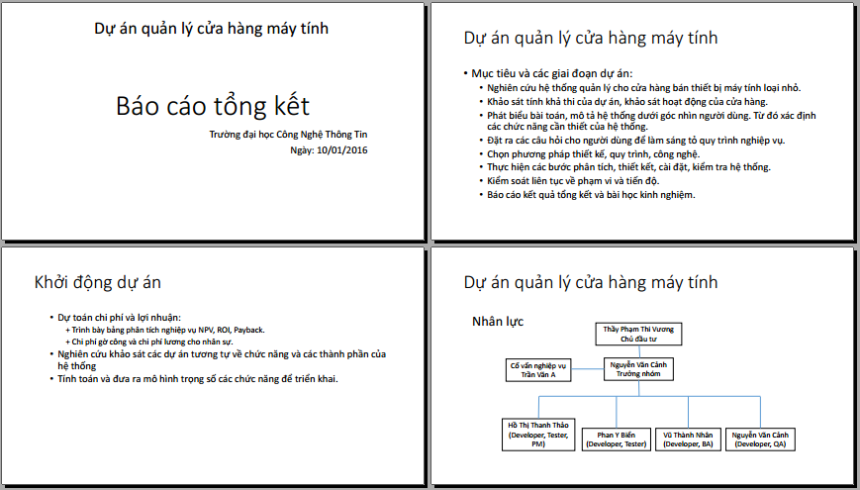

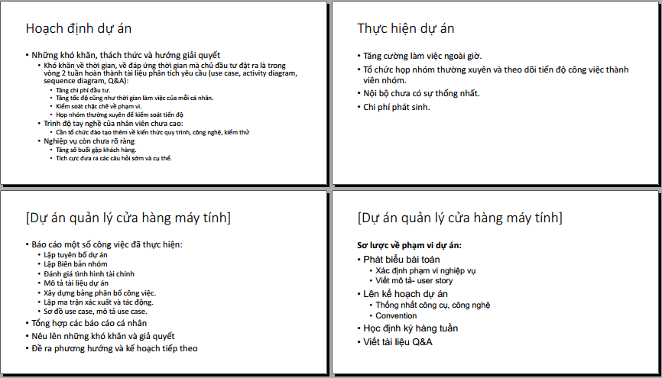

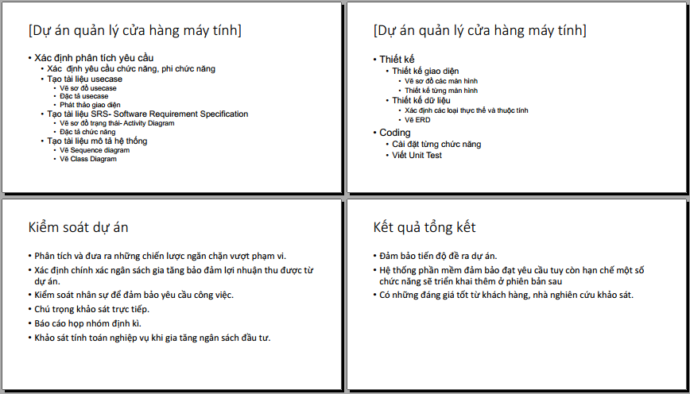

## Nhiệm vụ 2: Kết quả đạt được

Dự án đã thành công tốt đẹp nhờ vào kết quả của dự án khảo sát và nghiên cứu thị trường, yêu cầu thực tế từ Bách Khoa Computer. Nhóm đã phân tích về chi phí, thời gian, nhân lực để phát triển phần mềm hệ thống phù hợp yêu cầu khách hàng. Việc thực hiện dự án luôn hoàn thành theo đúng tiến độ, có sự phối hợp tốt của các thành viên để hệ thống đạt đúng yêu cầu đề ra.

Dự án đã thành công tốt đẹp mặc dù có nhiều khó khăn trong thời gian ban đầu.Dự án cung cấp sản phẩm cho khách hàng theo đúng yêu cầu đề ra và đáp ứng được nhu cầu thực tế, giảm bớt chi phí trong quá trình tuyển sinh của trường đại học.

## Nhiệm vụ 3: Bài học kinh nghiệm

Sau quá trình làm đồ án môn học thì chúng em rút ra được những bài học kinh nghiệm sau:

* Thời gian làm việc chung với nhóm là rất quan trọng và thường nhiều hơn so với làm việc một mình.
* Cần lập kế hoạch quản lý dự án rõ ràng, chi tiết càng sớm càng tốt.
* Xác suất có thay đổi yêu cầu nghiệp vụ từ phía khách hàng trong suốt quá trình phát triển dự án là rất cao. Tuy nhiên, thời gian giao hàng thì rất ít thay đổi tương ứng với phần việc thêm vào. Chính vì vậy, người Leader có vai trò quan trọng trong vấn đề thương lượng với khách hàng cũng như điều chỉnh kế hoạch và thúc đẩy động lực làm việc của thành viên để hoàn thành dự án đúng tiến độ.
* Kỹ năng làm việc tập thể cần bổ sung để hiệu suất làm việc của nhóm đạt hiệu quả tối đa nhất.
* Cần chuyên nghiệp hóa vấn đề thời gian hội họp (đúng giờ, bắt đầu, kết thúc…) và cách trình bày chung trong dự án ngay từ đầu.

**THE END**